DIPOLO V Invertita Coax-Trap 3.5- 7,0 MHz

I6IBE Ivo Brugnera, [ivobrugnera@gmail.com](mailto:ivobrugnera@gmail.com)

Salve ! oggi auto costruiremo un dipolo a V, invertita, per le bande 3,5 e 7 MHz con Coax-Trap, si tratta di un remake della W3DZZ [http://www.radioamatoripeligni.it/i6ibe/w3dzz/w3dzz.htm](http://www.radioamatoripeligni.it/i6ibe/w3dzz/w3dzz.htm?fbclid=IwAR1p-xvTYxzyfpiBodbXBl-OXshAixPpmP7ffe0ADGMwc1Bu-MY0ZWpVfi8)

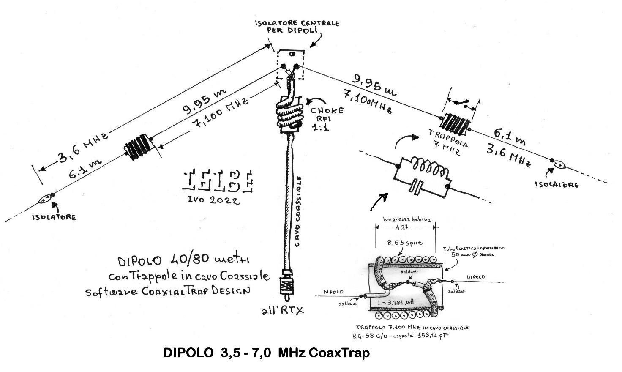

La caratteristica di questa antenna è quello di utilizzare TRAPPOLE RF realizzate in Cavo Coassiale opportunamente incrociato nei terminali, tale da generare la capacità (condensatore) occorrente al circuito LC. Il software utilizzato è “Coaxial Trap Design” di VE6YP [https://www.qsl.net/ve6yp/CoaxTrap.html](https://www.qsl.net/ve6yp/CoaxTrap.html?fbclid=IwAR2nj_uV2hg44D0Qucck69VRxd3mEw-gx9NDd2PZ4nxlm6p4ByIMPcJyIlQ) , in grado di calcolare esattamente, a partire da valori noti quali diametro del supporto in aria, tipo di cavo coassiale, frequenza di taglio, il valore della Bobina in mH e la capacità del condensatore del circuito LC. 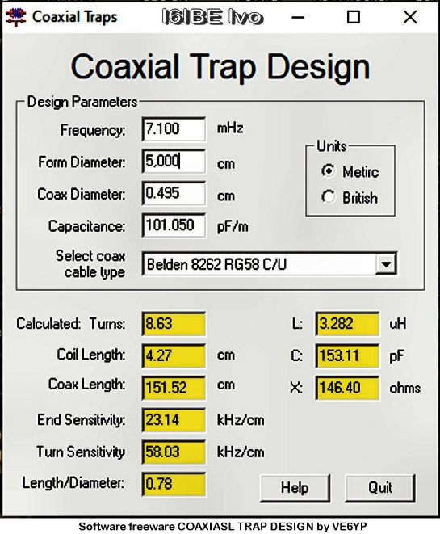 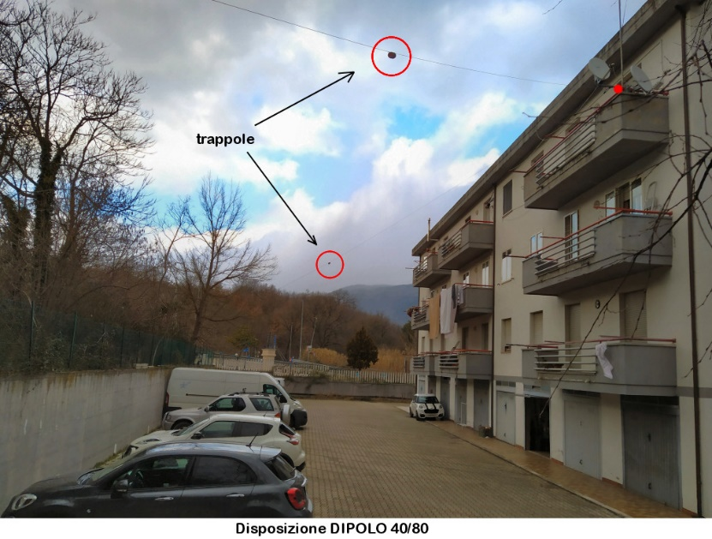

procuratevi per prima il supporto in aria, un comune tubo PVC da 3 a 5 cm, io ho usato un tubo arancione per scarichi idraulici, occorrono due spezzoni da 8 cm circa, più è largo il diametro del tubo, meno difficoltà avrete nell’incrociare gli estremi del coassiale nel suo interno. Una volta lanciato il software indicate la frequenza centrale "7.100 MHz", il diametro del supporto plastico "5 cm", l'unità di misura "Metrico", il tipo di cavo coassiale utilizzato “RG-58/9/C/U” il resto verrà calcolato automaticamente, il software restituirà la lunghezza del cavo per la bobina, il valore in uHenry della bobina, la capacita in pF generata. Importante utilizzare ESATTAMENTE il cavo coassiale indicato nel software, i diversi tipi di cavi RG-58A/U/C presentano capacità/metro molto differenti, si passa da 80pF a 104 pF metro, un errore nella scelta del cavo si ripercuote sul funzionamento dell'antenna falsando, non di poco, i dati ottenuti, io per sicurezza ho usato un CAPACIMETRO digitale comprato online a poco piu’ di 20 euro, ho misurato uno spezzone 1 metro del mio RG-58C/U MIL che ha segnato esattamente 104 pF metro, ho misurato una trappola di esattamente 8,63 SPIRE (prima di incrociare e saldare i fili) ottenendo 153 pF confermando quanto calcolato dal software. I risultati sono sorprendenti, con i valori software rispettati al MILLIMETRO non ho avuto bisogno di tarature, il mio TX Yaesu FT-991A senza ATU interno, segna ROS (SWR) pari a 1:1 su 7.110 MHz e 1:1,2 a 3.600 MHz, la risposta e' praticamente piatta da 7.000 a 7.200 MHz mentre in 80 metri ha un dip ben marcato e stretto su 3600 fino con range 3.550 a 3.650 MHz dove il ROS arriva a 1:2,0 ovvio che se attivo l'ATU del 991A ottengo SWR bassissimo su tutta la banda. Una rapito controllo con il mio VNA conferma la perfetta risonanza del dipolo, mostrando marcati DIP di minimo SWR sui 3,600 e 7.100 MHz. Sui 3,5 MHz la curva ROS presenta un range molto stretto, credo sia dovuto al momentaneo posizionamento del dipolo a V orizzontale, vertice sul balcone e estremi filari verso il basso molto vicini alla rete di recinzione e con una apertura di soli 90° al posto dei canonici 120°.

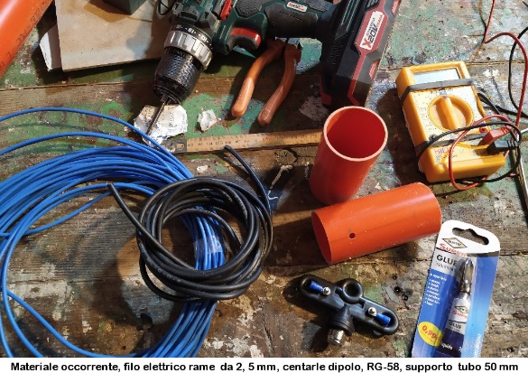 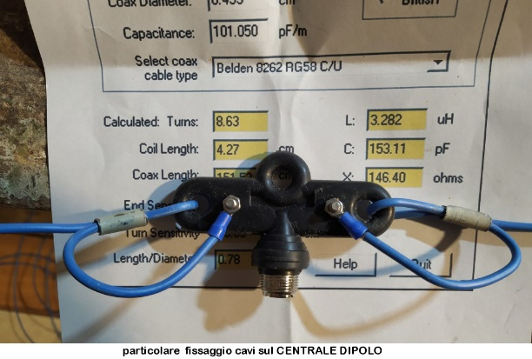

Le misure dei bracci del dipolo sono mostrate nel disegno, 9,95 mt per i 40 metri, altri 6,1 mt per coprire gli 80 metri, le "trappole" altro non sono che veri e propri INTERRUTTORI in parte bobine di carico. Antenna di facilissima costruzione, non sono richiesti introvabili e costosissimi condensatori fissi ad alto voltaggio e capacità fuori standard, l’incrocio del cavo coassiale genera la capacità del “condensatore” richiesto. La spesa è ridotta all'acquisto di un "centrale" per dipolo (10 euro), auto costruibile anche esso ritagliandolo da una lastra di plexiglass, e al filo elettrico da 2,5 mm x 33 metri (14 euro), supporto plastico, pagliette e capicorda li avrete sicuramente riposti in qualche scatolone. Sto testando questo dipolo sulle rimanenti bande, con l'aiuto dell'ATU al mio Yaesu FT-991A accorda anche le bande 14 e 21 MHz con ros/swr 0 e comunque permette di operare agevolmente su 4 bande HF, sulle altre bande by-passano il tuner senza tentare minimamente un ciclo di accordo. Il Un-Un 1:1 o Choke-RFI che vedete nella foto non è indispensabile, il dipolo funziona benissimo anche senza ed è sostituibile con un ugly-balun, una matassina di poche spire in cavo coassiale con funzione di blocco RFI vagante.

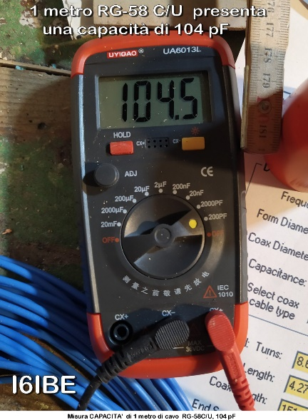 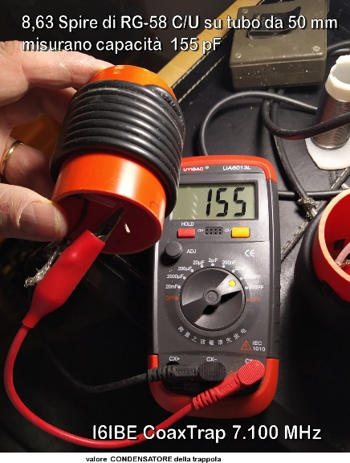 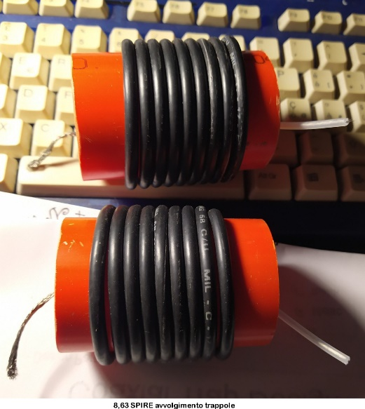

Infine, dopo la messa a punto finale, qual ora ce ne fosse bisogno, proteggete le trappole, soprattutto la viteria, meglio se in acciaio inox, con 2 o 3 passate di “vernice spray trasparente lucida”, una bomboletta costa pochi euro, preservando le trappole e le parti metalliche da infiltrazioni, ossidazioni e ruggine, pioggia e neve. Per la prima volta riesco agevolmente ad operare i 7 MHz e soprattutto i 3,5 MHz, banda ostica per me ma molto spassosa, i segnali in banda superano abbondantemente S’9+ i riscontri e rapporti radio dei corrispondenti confermano un segnale RF ottimale, il mio FT-991A irradia tutti i 100 Watt senza compromessi con modulazione ottimale.

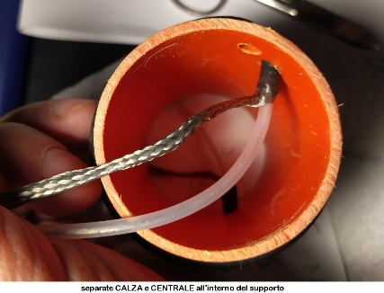 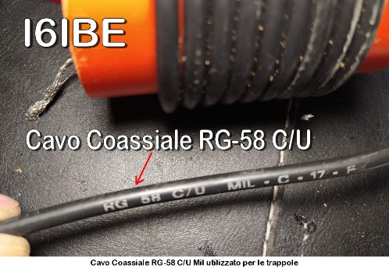 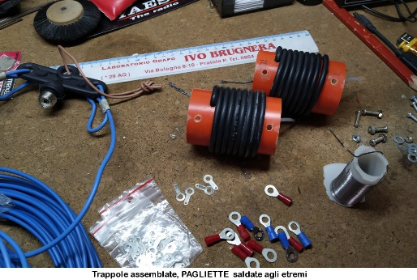

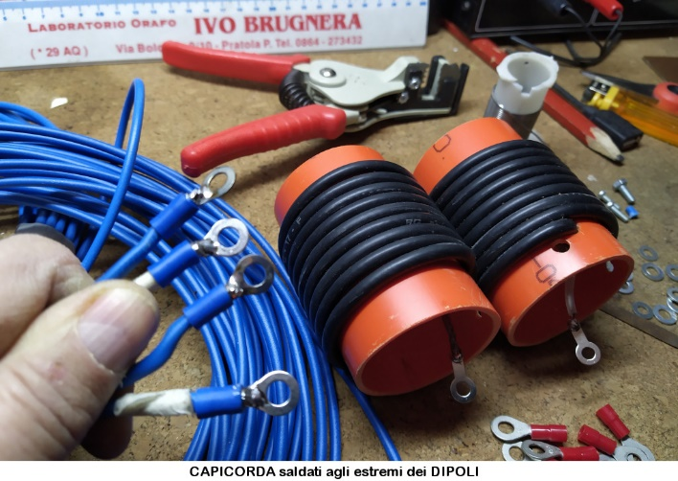 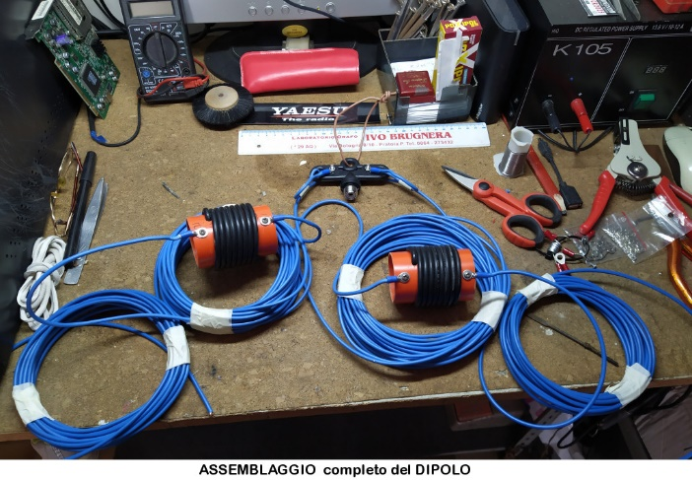

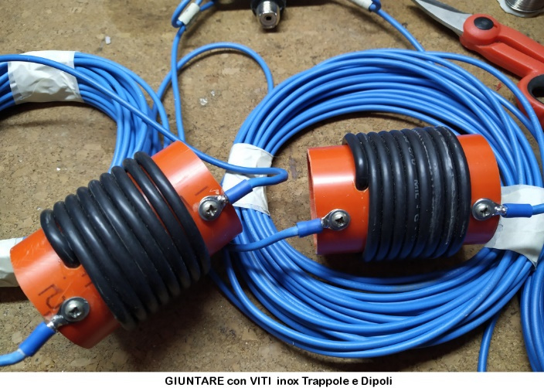 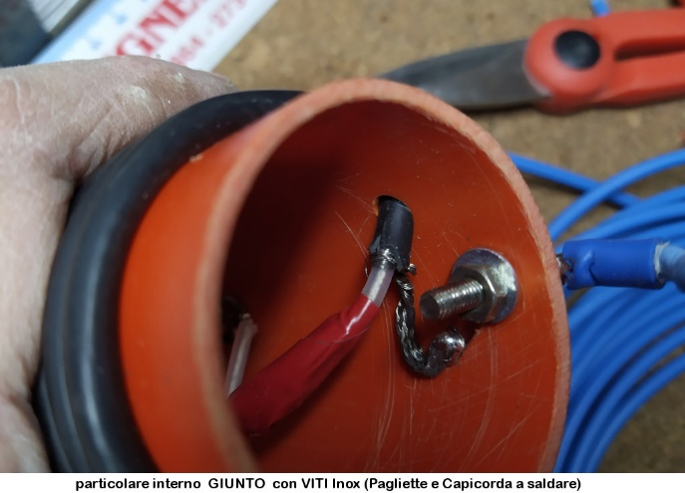

Un ultimo consiglio, seguite alla lettera, rispettando al millimetro i dati restituiti dal software e non avrete sorprese in fase di taratura, se la trappola ha un valore di 8.63 Spire non arronzate facendo 8 o 9 spire, devono essere ESATTAMENTE 8,63 Spire, il cavo va “spellato” separando calza e centrale, appena entra nel foro del tubo di supporto. Occhio al tipo di RG-58 utilizzato, anche se sembrano tutti uguali hanno capacità/metro notevolmente differenti, un errore nella scelta del cavo si ripercuote sul perfetto funzionamento dell’antenna. Io mi son aiutato con un CAPACIMETRO digitale acquistato online a 20 euro circa.

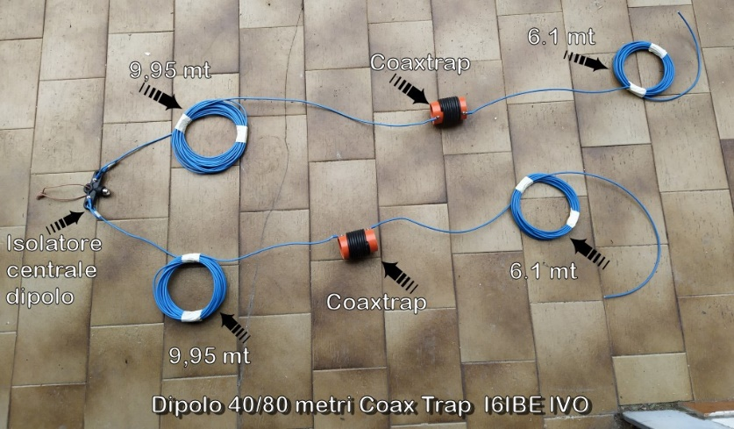

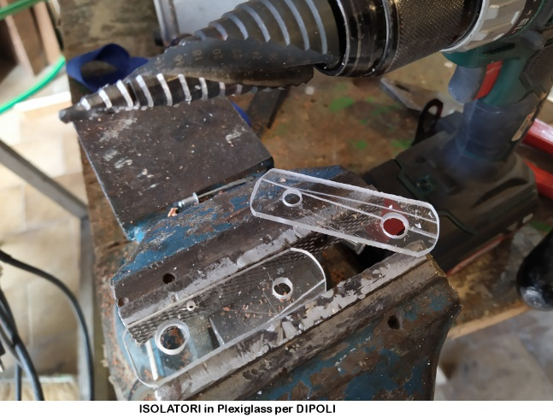 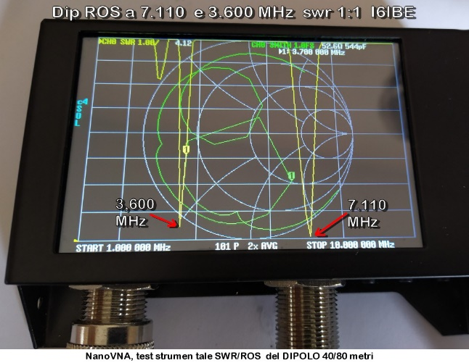

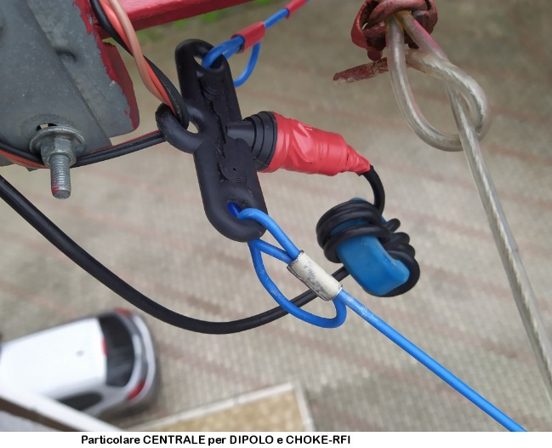 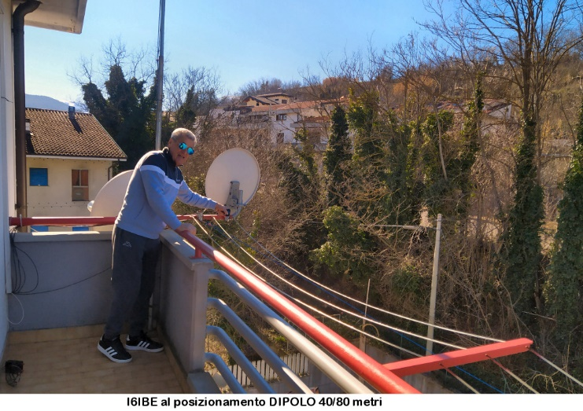

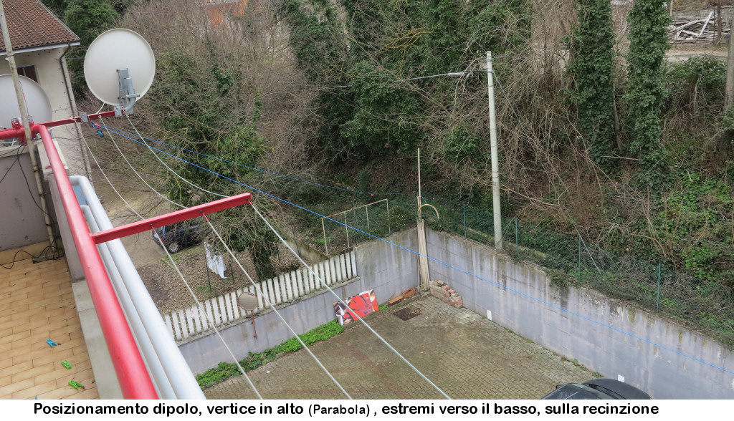

E’ tutto la costruzione di questo dipolo ½L ha un costo/prestazioni ottimale, poco meno di 20 Euro per un antenna di tutto rispetto che poco ha da invidiare a quelle di blasonate marche, trasmettere poi, con qualcosa di costruito con le proprie mani da un gusto e una soddisfazione ineguagliabile e l’impressione, anzi la certezza, che funzioni meglio di antenne commerciali ☺

Va da se che il dipolo può essere montato anche in posizione orizzontale con un ROS accettabile di 1:1,5 o come nel mio caso montato a Y senza apparenti disadattamenti di impedenza.

Al solito buon divertimento, sono sicuro ve la spasserete non poco !

73 dei IVO I6IBE [i6ibe.ivobrugnera@gmail.com](mailto:i6ibe.ivobrugnera@gmail.com)